Lê Viết Khuy, THCS Trung Hà, Thủy Nguyên
CAUHOI
Bài 4. (3,5 điểm)
4.1 (3,0 điểm) Cho đường tròn (O) và điểm P nằm ngoài đường tròn. Từ P vẽ hai tiếp tuyến PA, PB (A, B là hai tiếp điểm). PO cắt đường tròn (O) tại K, I (K nằm giữa P và O) và cắt AB tại H. Gọi D là điểm đối xứng của B qua O, C là giao điểm của PD và đường tròn (O).
a) Chứng minh tứ giác BHCP nội tiếp.
b) Chứng minh .
c) Đường tròn ngoại tiếp tam giác ACH cắt IC tại M, AM cắt IB tại Q.
Chứng minh rằng M là trung điểm của AQ.
4.2 (0,5 điểm) Một hộp sữa hình trụ có bán kính đáy bằng 6,5 cm. Biết diện tích vỏ hộp (kể cả nắp) là 292,5. Tính thể tích của hộp sữa đó.
DAPAN
Bài 4 | 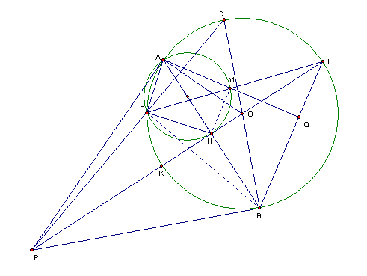  Đáp án | Điểm
4.1  (3,0 điểm) | Vẽ hình đúng cho câu a | 0,25
4.1  (3,0 điểm) | a) Chứng minh:  +) OP là đường trung trực AB  +) (góc nt chắn nửa đường tròn)  Suy ra tứ giác BHCP nội tiếp. | 0,25  0,25  0,25
4.1  (3,0 điểm) | b) .Ta sẽ chứng minh .  Thật vậy: (Tứ giác HCPB nội tiếp). (1)  . (2 góc nt cùng chắn cung AD) (2)  Mà ( cùng phụ với (3).  Từ (1), (2), (3) ta có , mà  . Hay . | 0,25  0,25  0,25  0,25
4.1  (3,0 điểm) | c) Vì H là trung điểm của AB nên ta sẽ chứng minh .  Có: (2 góc nt cùng chắn cung AM của (ACH))  (2 góc nt cùng chắn cung AI của (O))  Suy ra , ở vị trí đồng vịHM//BQ.  Kết luận được M là trung điểm của AQ (định lí về đường trung bình của tam giác) | 0,25  0,25  0,25  0,25
4.2  (0,5 điểm) | Gọi R = 6,5cm là bán kính đáy, h là chiều cao của hộp sữa  Vì diện tích toàn phần của hộp sữa là 292,5  Nên = 292,5  26,5(h + 6,5) = 292,5  h + 6,5 = 22,5 h = 16 (cm)  Vậy bán kính đáy của hộp sữa là 6,5cm, chiều cao của hộp sữa là 16cm. Thể tích hộp sữa là | 0,25  0,25

